CUBEMX中ADC的配置模式为单次转换+扫描模式是吗
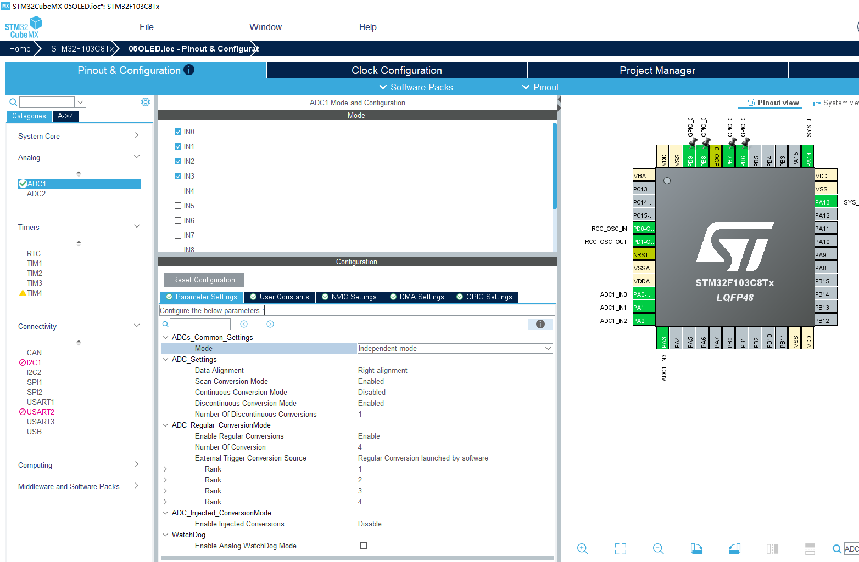
从你提供的 CubeMX 截图来看，不完全是简单的“单次转换 + 扫描模式”，这里面隐藏了一个非常关键的设置：间断模式（Discontinuous Conversion Mode）被开启了。
准确地说，你当前的配置是：单次转换 + 扫描模式 + 间断模式（步长为1）。
下面为你详细拆解图中的关键配置以及它在代码中的实际运行逻辑：

图中的关键配置解读：
- Continuous Conversion Mode (连续转换模式) : Disabled
  - 这代表它是单次转换。触发一次后，转换完指定的任务就会停止，不会无限循环转换。
- Scan Conversion Mode (扫描模式) : Enabled
  - 开启了扫描，且下面的 Number Of Conversion（转换总数）设为 4，说明它配置了 4 个通道（对应上方勾选的 IN0, IN1, IN2, IN3）排队等待转换（Rank 1 到 Rank 4）。
- Discontinuous Conversion Mode (间断模式) : Enabled (这是最特殊的地方)
  - Number Of Discontinuous Conversions: 1
  - 这意味着虽然你有 4 个通道排队，但每次触发（比如调用一次 HAL_ADC_Start），ADC 只会转换队列中的 1 个通道，然后就暂停。

这种配置的实际运行逻辑（非常适合轮询读取多通道）：
通常，如果只是“单次+扫描”而不开启间断模式，触发一次 ADC 会瞬间把 4 个通道全部转换完。因为 ADC 数据寄存器只有一个，如果不使用 DMA，后一个通道的数据会瞬间覆盖前一个通道的数据，导致你只能读到最后一个通道的值。
但你图中开启了间断模式（步长为1），这就巧妙地解决了不使用 DMA 读取多通道的问题。它的工作流程如下：
- 第 1 次调用 HAL_ADC_Start() -> 转换 Rank 1 (IN0) -> 转换完成并停止。你可以读出 IN0 的值。
- 第 2 次调用 HAL_ADC_Start() -> 转换 Rank 2 (IN1) -> 转换完成并停止。你可以读出 IN1 的值。
- 第 3 次调用 HAL_ADC_Start() -> 转换 Rank 3 (IN2) -> 转换完成并停止。你可以读出 IN2 的值。
- 第 4 次调用 HAL_ADC_Start() -> 转换 Rank 4 (IN3) -> 转换完成并停止。你可以读出 IN3 的值。
- 第 5 次调用 HAL_ADC_Start() -> 重新回到 Rank 1 (IN0) 开始转换...

对应的代码写法示例（结合你刚才问的几个函数）：
基于你图中的配置，想要完整读取这 4 个通道的数据，代码应该这样写：
code C
downloadcontent_copy
expand_less
uint32_t adc_values[4]; // 用来保存 4 个通道的值

for (int i = 0; i < 4; i++)
{
HAL_ADC_Start(&hadc1); // 启动转换（因为间断模式，每次只转1个Rank）

// 等待这1个通道转换完成
if (HAL_ADC_PollForConversion(&hadc1, 10) == HAL_OK)
{
// 读取并保存数值
adc_values[i] = HAL_ADC_GetValue(&hadc1);
}
}
// 循环执行完后：
// adc_values[0] 对应 IN0 (Rank 1)
// adc_values[1] 对应 IN1 (Rank 2)
// adc_values[2] 对应 IN2 (Rank 3)
// adc_values[3] 对应 IN3 (Rank 4)
总结： 你的配置是刻意为了在“轮询模式（不用DMA）”下读取多个 ADC 通道而设置的经典配置。

